
r
LEMBAGA SERTIFIKASI PROFESI INSTRUKTUR DAN TENAGA PELATIHAN
Jl. Bandeng Raya No. 47 BGedung Ruko Blessing Centre, Kayuringin Jaya, Kota Bekasi 17144
Tlp./Fax. (021)-89454073 ; E mail : lspintala@yahoo.co.id

Nomor : 231/UM/LSPIntala/XI/2023
Perihal : Penawaran Sertifikasi Kompetensi Lampiran : 1 berkas

Kepada Yth.
Bapak /Ibu Pimpinan
PT. Semarang Autocamp Manufacturing Indonesia Jepara Factory (SAMI JF)
Jl. Raya Jepara – Kudus, Jepara.

Lembaga Sertifikasi Profesi (LSP) INTALA dengan lisensi Badan Nasional Sertifikasi Profesi (BNSP) Nomor BSNP-LSP-086-ID, hadir untuk membantu PT. Semarang Autocamp Manufacturing Indonesia (SAMI JF) Bapak/Ibu terutama dalam pemenuhan kebutuhan pengakuan kompetensi kerja SDM dalam bidang Metodologi Pelatihan Kerja melalui sertifikasi kompetensi. Sertifikasi kompetensi kerja ini merupakan hal yang sangat penting bahkan berdasarkan Kepmenaker RI Nomor 115 Tahun 2022 Diktum Ketiga menyatakan “pemberlakuan wajib sertifikasi paling sedikit pada bidang : pelatihan dan pengembangan, manajemen kinerja, peningkatan produktivitas, hubungan industrial, sistem remunerasi, dan pengelolaan talenta”.
Sehubungan dengan hal tersebut di atas, bersama ini kami sampaikan proposal penawaran untuk kegiatan Pelatihan dan Sertifikasi Skema Okupasi Instruktur Junior (KKNI Level 3). dimana Pelatihan nya akan dilaksanakan oleh Instruktur PT. Intala Global Konsultan (Intakons) https://intakons.com/ dan dilanjutkan dengan Sertifikasi nya bersama Lembaga Sertifikasi Profesi Instruktur dan Pelatihan (LSP Intala) https://lsp-intala.id/ .
Informasi lebih lengkap dan rinci mengenai penawaran ini dapat dipelajari pada lampiran. Untuk konfirmasi dan informasi lebih lanjut dapat menghubungi Bapak Wahono. (Tlp./WA: +62 857-1854-7348). Demikian disampaikan, atas perhatian dan kerjasama yang baik dihaturkan terima kasih.

Bekasi, 8 November 2023
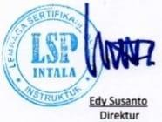



RENCANA ANGGARAN BIAYA PELATIHAN DAN SERTIFIKASI KOMPETENSI

Waktu Pelatihan : 32 Jam Pelatihan / 4 Hari (Intakons) Waktu Sertifikasi : 1 Hari (LSP Intala)
Skema : Instruktur Junior (KKNI Level 3)
UNIT KOMPETENSI
No. | Kode Unit | Judul Unit Kompetensi
1. | N.78SPS02.011.1 | Mengidentifikasi Standar Kompetensi dan Kualifikasi Kerja
2. | N.78SPS02.019.2 | Merencanakan Penyajian Materi Pelatihan Kerja
3. | N.78SPS02.028.2 | Melaksanakan Pelatihan Tatap Muka (Face To Face)
4. | N.78SPS02.035.1 | Menerapkan Keamanan, Kesehatan dan Keselamatan Kerja (K3) di  Lembaga Pelatihan Kerja
5. | N.78SPS02.061.1 | Melakukan Komunikasi di Tempat Kerja
6. | N.78SPS02.039.2 | Mengelola Bahan Pelatihan Kerja
7. | N.78SPS02.041.2 | Mengelola Peralatan Pelatihan Kerja
8. | N.78SPS02.044.2 | Memelihara Fasilitas Pelatihan Kerja
9. | N.78SPS02.075.2 | Menilai Kemajuan Kompetensi Peserta Pelatihan Secara Individu

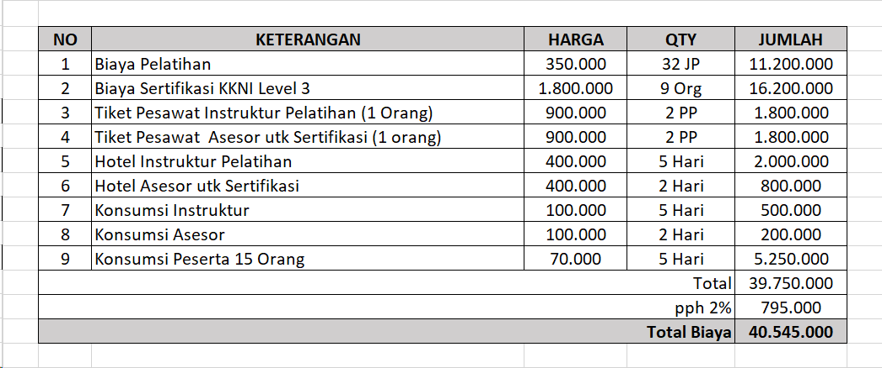

Lembaga Sertifikasi Profesi Instruktur dan Tenaga Pelatihan
Dewan Pengarah
ABDUL WAHAB BANGKONA
Ketua Dewan Pengarah
(Mantan Sekjen Kemnaker RI)
Direktur
Komite Skema
TATI HENDARTI KARYAMAN LB
Anggota Dewan Pengarah Anggota Dewan Pengarah
(Mantan Sesditjen PHI, Kemnaker RI & (Master Asesor BNSP) Master Asesor BNSP)

EDY SUSANTO
Direktur
(Mantan Kepala BBPVP Semarang, Kemnaker RI)
Manajer Manajer Manajer Administrasi
Mutu Sertifikasi dan Umum
TRI DARAWANTI
Ketua Komite Skema
(Master Asesor)
WAHONO
Manajer Administrasi dan Umum
(Business & Financial Analyst)
Asesor & Master Asesor
OIH SOLIHADIN
Manajer Sertifikasi
(Asesor Kompetensi BNSP)
NANANG ABDURAHMAN
Manajer Mutu
(Asesor Kompetensi BNSP)

Kenali Kami
Lembaga Sertifikasi Profesi Instruktur dan Tenaga Pelatihan yang kemudian masyarakat lebih mengenai kami dengan nama LSP INTALA.
LSP INTALA dibentuk atas dukungan dari Direktorat Bina Instruktur dan Tenaga Pelatihan, Kementerian Tenaga Kerja dan Transmigrasi, yang kemudian Kami mendapatkan lisensi dari Badan Nasional Sertifikasi Profesi (BNSP) dengan Nomor BNSP-LSP-086-ID yang dapat ditelusuri di website resmi BNSP pada tautan ini: https://bnsp.go.id/detaillsp.php?id=233.
LSP INTALA sudah berkiprah dalam memberikan pengakuan kompetensi kepada masyarakat sejak berdiri dengan Akte Notaris Otty Hari Chandra Ubayani, S.H. Nomor 25 tanggal 14 Desember 2010. Pengakuan kompetensi yang Kami berikan fokus pada bidang Metodologi Pelatihan Kerja dengan para asesi dari berbagai kalangan dunia pendidikan dan pelatihan kerja.
Kontribusi LSP INTALA dalam peran sertifikasi kompetensi memberikan pelayanan pada profesi seperti pengajar, instruktur, guru, dosen, dan profesi lainnya yang bergerak dalam pengembangan sumber daya manusia melalui pendidikan vokasi dan pelatihan vokasi.

Visi & Misi
Visi kami menjadi LSP yang mampu melayani sertifikasi Instruktur dan Tenaga Pelatihan di seluruh wilayah Indonesia yang kredibilitasnya diakui secara Nasional dan Internasional.
- Mengembangkan infrastruktur, sarana, dan fasilitas sertifikasi kompetensi.
- Mengembangkan standar mutu sertifikasi kompetensi.
- Mengembangkan sistem sertifikasi kompetensi.
- Mengembangkan teknologi informasi sertifikasi kompetensi.
- Melaksanakan sertifikasi kompetensi.

Tim Kami
Secara struktur LSP INTALA dibina oleh Ketua Dewan Pengarah beserta anggotanya. Dalam keseharian dipimpin oleh seorang Direktur yang didukung oleh Manajer Mutu, Manajer Sertifikasi, Manajer Administrasi dan Umum, Tim Komite Skema Sertifikasi, dan para Asesor & Master Asesor.

Mitra-Jejaring Kolaborasi
Dalam berbagai bentuk kerjasama telah kami lakukan baik konsultasi maupun pelaksanaan sertifikasi kompetensi. Instansi pemerintah maupun swasta baik secara kelompok dan juga profesional perorangan telah kami layani dengan senang hati.

Alur Sertifikasi Kompetensi
Alur sertifikasi kompetensi dilakukan secara mudah dengan menggunakan berbagai media komunikasi yang tersedia dan juga dukungan teknologi.

Produk Kami
Skema sertifikasi kompetensi sebagai produk kami selain yang sudah mendapatkan lisensi dari BNSP, juga kami terus mengembangkan berbagai skema mengacu kepada kebutuhan pasar dan juga tetap mengikuti kebijakan/regulasi yang berlaku.

Sudah Lisensi
1
Proses
Pembaharuan & Pengembangan


Pusat Pelatihan dan Pengembangan Pendidikan (P4) Kota Administrasi Jakarta Selatan
Direktorat Bina Instruktur dan Tenaga Pelatihan,
Kementerian Ketenagakerjaan RI
Balai Jasa Konstruksi Direktorat Jenderal Bina Konstruksi, Kementerian PUPR
BEBERAPA DINAS PROVINSI/KABUPATEN/KOTA
PT Media Edutama Indonesia
YANG MEMBIDANGI KETENAGAKERJAAN

PT. TEC PDAM Tirta Khatulistiwa
PERMOHONAN
& VERIFIKASI DAN
VALIDASI PERMOHONAN
PRA ASESMEN
& ASESMEN
REKOMENDASI DAN KEPUTUSAN HASIL ASESMEN
PROSES SERTIFIKAT KOMPETENSI DAN DISTRIBUSINYA
Klaster Perancangan
Program Pelatihan Kerja [ 4 Unit Kompetensi ]
2

Okupasi Instruktur Junior (KKNI Level 3)
[ 9 Unit Kompetensi ]
- Okupasi Instruktur (KKNI Level 4)
- Okupasi Pengajar Vokasi (KKNI Level 4)
- Okupasi Instruktur Senior (KKNI Level 5)
- Okupasi Instruktur Madya (KKNI Level 6)
- Okupasi Instruktur Master (KKNI Level 6)
- Okupasi Penyelenggara Pelatihan (KKNI Level 3)
- Klaster Pelaksanaan Pelatihan Jarak Jauh
- Klaster Penyusunan Modul Pelatihan Kerja
- Klaster Penyusunan Standar Kompetensi
- Klaster Analisis Kebutuhan Pelatihan Kerja


No

1

2

4

5

6

7

8

9

10
Nama Skema

Okupasi Instruktur (KKNI Level 4) Okupasi Pengajar Vokasi (KKNI Level 4) Okupasi Instruktur Senior (KKNI Level 5) Okupasi Instruktur Madya (KKNI Level 6) Okupasi Instruktur Master (KKNI Level 6)
Okupasi Penyelenggara Pelatihan (KKNI Level 3) Klaster Pelaksanaan Pelatihan Jarak Jauh Klaster Penyusunan Modul Pelatihan Kerja
Klaster Penyusunan Standar Kompetensi
Jumlah Unit Kompetensi

14

14

17

14

14

7

4

3

3
Harga (Rp.)

2.500.000

2.500.000

3.500.000

4.500.000

4.500.000

1.800.000

1.500.000

1.000.000

1.000.000

HARGA INVESTASI
http://lsp-intala.id
lsp.intala
Email: lspintala@yahoo.co.id
Kontak Kami
Wahono (WA/Tlp): +62 857-1854-7348

Klaster Perancangan Program Pelatihan Kerja [4 Unit Kompetensi] --> Rp. 1.500.000,-
Okupasi Instruktur Junior (KKNI level 3)
[9 Unit Kompetensi] --> Rp. 1.800.000,-

